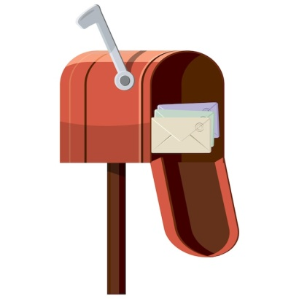
Innowacja pedagogiczna
„Pocztówkowy zawrót głowy - podróże po Polsce z kartką w ręku”
(miejsce świetlica szkolna)

autor:
Aneta Świtalska

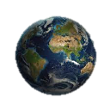Tytuł innowacji pedagogicznej:
„Pocztówkowy zawrót głowy – podróże po Polsce z kartką w ręku”

Cel główny:
Rozwijanie kompetencji społecznych, komunikacyjnych i geograficznych uczniów poprzez ogólnopolską wymianę pocztówek, która zachęca do odkrywania różnych zakątków Polski (a nawet świata), buduje relacje i otwiera na inne kultury i regiony.

 Cele szczegółowe:

- Zainteresowanie uczniów geografią Polski w praktyczny, ciekawy sposób

- Kształtowanie postawy młodego odkrywcy i patrioty znającego swój kraj

- Ćwiczenie krótkich form wypowiedzi pisemnych (pisanie/redagowanie pocztówek) i artystycznych (tworzenie ilustracji).

- Wzmacnianie umiejętności współpracy w grupie i działania w zespole.

- Kształtowanie postaw otwartości, empatii i ciekawości wobec innych ludzi i miejsc.

- Rozwijanie samodzielności i kreatywnego myślenia.

 Opis działania:
- Uczniowie piszą i wysyłają pocztówki z rodzinnej miejscowości (np. Malanów) do szkół, bibliotek, świetlic czy znajomych z innych miast.

- W zamian otrzymują kartki z różnych stron Polski, które wspólnie czytają, omawiają i eksponują w świetlicy.

- Każda pocztówka jest analizowana pod kątem: gdzie leży dana miejscowość, co warto tam zobaczyć miejsca/atrakcji, języka użytego w wiadomości.

- Uczniowie pracują z dużą mapą Polski, na której:

- oznaczają miejscowości, do których wysłali kartki,
- zaznaczają miejsca, z których otrzymali pocztówki,
- rysują strzałki pokazujące „trasę” korespondencji (z datami i podpisami)

- Tworzony jest Dziennik podróży pocztówek – plakat lub zeszyt z wpisami dokumentującymi każdą kartkę: data, nadawca, miejscowość, krótki opis.

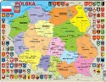Mapa Polski – jak ją zorganizować?

- Format: Duży arkusz (np. A1/A0) lub mapa korkowa.

- Elementy:
- województwa i główne miasta – oznaczone kolorami,
- kolorowe pinezki – miejsca nadania i odbioru kartek,
- czerwone strzałki – wysyłane pocztówki,
- niebieskie strzałki – otrzymane,
- legenda z oznaczeniami,
- galeria najciekawszych pocztówek wokół mapy.
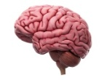Innowacyjność projektu:

- Łączy edukację przedmiotową (język polski, geografia, WOS) z praktyką i żywym doświadczeniem.

- Wprowadza elementy korespondencji międzyszkolnej i międzyregionalnej.

- Zachęca do działania, kreatywności i budowania relacji.

- Kształtuje kompetencje miękkie: współpracę, odpowiedzialność, komunikatywność.

- Angażuje rodziców – wspierając dzieci w pisaniu i wysyłaniu pocztówek.
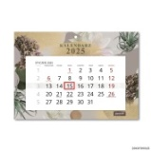Czas trwania
- rok szkolny: 01.10.2025r. – 31.05.2026r.
- z motywem – co miesiąc nowy region do odkrycia i poznania

EFEKTY INNOWACJI:
• rozwój wiedzy o Polsce – jej geografii, historii, kulturze i tradycjach,
• rozwijanie kompetencji komunikacyjnych (język pisany i ustny),
• wzmacnianie kreatywności i ekspresji twórczej poprzez tworzenie pocztówek,
• poszerzenie umiejętności korzystania z mapy, atlasu i źródeł informacji,
• budowanie tożsamości narodowej i poczucia dumy z bycia Polakiem,
• rozwój postawy ciekawości świata, szacunku dla różnorodności regionalnej,
• kształcenie nawyku świadomego podróżowania i odkrywania kraju.

